المملكة العربية السعودية

المادة | الوحدة | الفصل الدراسي | الفترة | التاريخ
لغتي | الأولى | الأول | الأولى | / / 144ه
الطالب/ة: ............................................................................................................................ الصف: أولى / ............................

المهارة | نطق الحروف التي درسها بأصواتها القصيرة والطويلة والساكنة نطقاً سليماً
المهارة | يسمي الحروف الهجائية التي درسها
نسبة الإتقان | متقن 100% | متقن 90 - 100% | متقن 80 - 90% | غير متقن أقل من 80%

- اقْرَأْ الْحَرْفَ بِالْصَّوْتِ الْقَصِيرِ وبِالْصَّوْتِ الطَّوِيلِ (الْمَدُّ) وَبِالمَقْطَعِ السَّاكِنِ:
نَ | دُو | لِ | بُ | أَرْ
مَبْ | رَا | لُو | نُو | مِي
لُ | دِ | مَدْ | مَ | بَلْ
رِي | بُو | دَا | لَنْ | نِ
بِ | رَمْ | رِ | رُو | مِ
مَا | دُ | نِي | رَ | لِي

المهارة | يرسم الحروف التي دُرست رسمًا صحيحًا بأشكالها وحركاتها المختلفة.
نسبة الإتقان | متقن 100% | متقن 90 - 100% | متقن 80 - 90% | غير متقن أقل من 80%

- اكْتُبْ الْحَرْفَ بِالرَّسْمِ الصَّحِيح وبِأَشْكَالِهِ المُخْتَلِفَةُ:
الْحَرْفُ | أَوَّلُ الكَلِمَةِ | وَسَطُ الكَلِمَةِ | آخِرُ الكَلِمَةِ مُتَّصِلٌ | آخِرُ الكَلِمَةِ مُنْفَصِلٌ
م | مــ  ..................... | ــــمــــ  ..................... | ـــــم  ..................... | م  .....................
ب | بــــــ  ..................... | ـــــبــــــ  ..................... | ـــــب  ..................... | ب  .....................
ل | لـــــ  ..................... | ـــــلــــــ  ..................... | ـــــل  ..................... | ل  .....................
د | د  ..................... | ـــــد  ..................... | ـــــد  ..................... | د  .....................
ن | نــــــ  ..................... | ـــــنــــــ  ..................... | ـــــن  ..................... | ن  .....................
ر | ر  ..................... | ـــــر  ..................... | ـــــر  ..................... | ر  .....................

المهارة | يكتب الحروف الهجائية التي درست في أشكالها المختلفة من الذاكرة البعيدة.
نسبة الإتقان | متقن 100% | متقن 90 - 100% | متقن 80 - 90% | غير متقن أقل من 80%

- اكْتُبْ مَا يُمْلَى عَلَيْكَ:
..................... | ..................... | ..................... | ..................... | .....................

المهارة | يحلل الجمل إلى كلمات وتحليل الكلمات إلى مقاطع وتحليل المقاطع إلى أصوات.
نسبة الإتقان | متقن 100% | متقن 90 - 100% | متقن 80 - 90% | غير متقن أقل من 80%

- حَلِّل الكَلِمَاتَ التَّالِيَةَ إِلَى مَقَاطِع ثُمَّ اكْتُبْهَا:
الْكَلِمَةُ | التَّحْلِيلُ |  |  | التَّرْكِيبُ
نَمْلٌ | ....................... | ....................... | ....................... | ......................................
بـلَدٌ | ....................... | ....................... | ....................... | ......................................
بَارِدٌ | ....................... | ....................... | ....................... | ......................................

المهارة | يكتب الحروف الهجائية التي درست في أشكالها المختلفة من الذاكرة القريبة.
نسبة الإتقان | متقن 100% | متقن 90 - 100% | متقن 80 - 90% | غير متقن أقل من 80%

- أَكْمِلْ الْحَرْفَ النَّاقِصَ فِي الْكَلِمَاتِ التَّالِيَةِ:
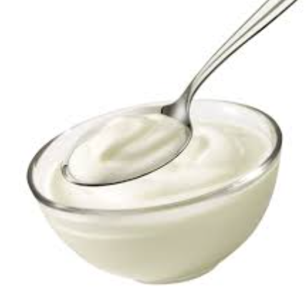 | 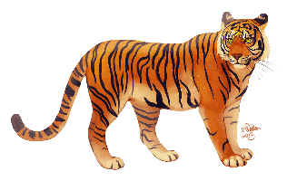 | 
لَبَـ............... | نَـــ............... رٌ | .............. مْلٌ

المهارة | يقرأ كلمات بصرية (هَذَا / هَذِهِ).
المهارة | يكتب كلمات بصرية (هَذَا / هَذِهِ) من الذاكرة القريبة والبعيدة .
نسبة الإتقان | متقن 100% | متقن 90 - 100% | متقن 80 - 90% | غير متقن أقل من 80%

- أَكْمِلِ الفَرَاغَ بالكَلِمَةِ المُنَاسِبَةِ:
 |  | هَذَا |  |  | هَذِه
 | ....................... عَلَمٌ |  | ....................... كُرَةٌ
 | ....................... كُتُبٌ |  | ....................... أَرْنَبٌ

المهارة | يكتب كلمات سبق له دراسة حروفها جميعها مع الحركة القصيرة والطويلة من الذاكرة القريبة
المهارة | يكتب كلمات فيها ظواهر لغوية درسها من الذاكرة القريبة
نسبة الإتقان | متقن 100% | متقن 90 - 100% | متقن 80 - 90% | غير متقن أقل من 80%

- اكْتُبْ مَا يُمْلَى عَلَيْكَ:
..................... | ..................... | ..................... | ..................... | .....................
..................... | ..................... | ..................... | ..................... | .....................

المملكة العربية السعودية

المادة | الوحدة | الفصل الدراسي | الفترة | التاريخ
لغتي | الأولى | الأول | الأولى | / / 144ه

الطالب/ة: ............................................................................................................................ الصف: أولى / ............................
20 درجة

- اقْرَأْ الْحَرْفَ بِالْصَّوْتِ الْقَصِيرِ وبِالْصَّوْتِ الطَّوِيلِ (الْمَدُّ) وَبِالمَقْطَعِ السَّاكِنِ:
5

نَ | دِي | لِ | نُو | أَرْ
مَبْ | رَا | لُو | بُ | مِي

________________________________
- اقْرَأْ الكَلِمَاتَ التَّالِيَةَ:
4

بـلَدٌ | لَبَنٌ | مُدُنَ | نَدِمَ
رَدَمَ | بَدْرٌ | بَابُ | رَمْلٌ

________________________________
- حَلِّل الكَلِمَاتَ التَّالِيَةَ إِلَى مَقَاطِع ثُمَّ اكْتُبْهَا:
2

الْكَلِمَةُ | التَّحْلِيلُ |  |  | التَّرْكِيبُ
نَمْلٌ | ....................... | ....................... | ....................... | ......................................
بَارِدٌ | ....................... | ....................... | ....................... | ......................................

________________________________

- أَكْمِلْ الْحَرْفَ النَّاقِصَ فِي الْكَلِمَاتِ التَّالِيَةِ:
3

لَبَـ............... | نَـــ...............ــــرٌ | .............. مْلٌ

________________________________
- اكْتُبْ الْحَرْفَ بِأَشْكَالِهِ المُخْتَلِفَةُ:
6

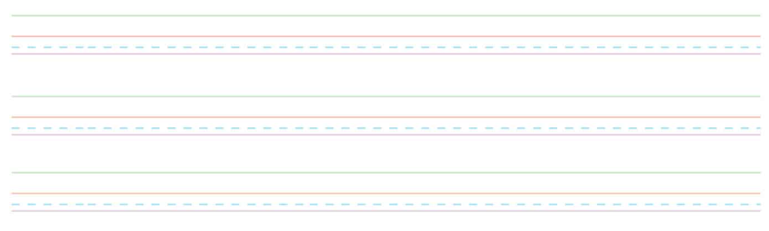
مــ ـــــد ـــــل

نــ ـــــبـــــــ ـــــر

________________________________
الحقوق محفوظة لأصحابها
تم تحميل الملف من موقع حلول كتبي
https://hululktby.net

